|  |  |
| --- | --- |
| Název materiálu | **Pošta** |
| Anotace materiálu | Materiál je určen pro práci s žáky v počáteční fázi výuky ruského jazyka. Je zaměřen na nácvik psaní, žáci se seznámí se způsobem psaní poštovní adresy při odesílání zásilek do Ruské federace. |
| Doporučená jazyková úroveň žáků | A1 |
| Cíl materiálu | Žák procvičí psaní azbuky.  Žák se seznámí s pravidly psaní adresy na zásilkách do RF.  Žák se seznámí s celní deklarací – autentickým formulářem. |
| Poznámka | Rozšiřuje a doplňuje téma «Знакомство» v 8. lekci učebnice Raduga po-novomu (str. 116, cv. 2.3. – Как написать адрес?) |

**1. Popis materiálu**

Materiál je určen pro procvičování psací (tiskací) podoby azbuky, a to formou vyplňování adresy na obálkách a dalších poštovních zásilkách určených pro odeslání do Ruské federace. Je možné pracovat také s pravidly pro nadepisování obálek, která jsou uvedena na stránkách Ruské pošty (<http://www.russianpost.ru/rp/servise/ru/home/postuslug/rule_adress>).

Materiál obsahuje logo Ruské pošty, vzor nadepsané předtištěné a nepředtištěné obálky, dále vysvětlení nejčastěji používaných zkratek, která se na obálky píší. Je zde zdůrazněn význam psaní všech údajů (zejména čísla stavby/bloku, domu, bytu) v souvislosti s odlišným systémem doručování zásilek a označování poštovních schránek obyvatel domů.

Pořadí cvičení zachovává požadavek na vzrůstající náročnost: žáci se nejprve seznamují se vzorem nadepsané obálky, dále na základě uvedených údajů mají sami nadepsat obálku, v následujícím cvičení pak sami píší adresu, nakonec vyplňují jednoduchou celní deklaraci.

Pro zjišťování směrovacích čísel (индекс) je možné použít následující webovou stránku: <http://www.indexp.ru/>

**2. Možnosti využití materiálu**

* Cvičení 1: Vzory nadepisování předtištěné a nepředtištěné obálky. Jak je uvedeno pod obálkami, je důležité upozornit na formu psaní jména odesílatele a příjemce. Další údaje se píší ve stejném pořadí jako je tomu u nás. Ke cvičení jsou připojeny také nejčastější zkratky a také vysvětlení důvodu pro psaní všech údajů (zejm. čísla stavby/bloku, domu, bytu). Cílem cvičení je seznámit se se vzorově vyplněnou obálkou a uvědomit si rozdíly mezi nadepisováním obálek u nás a v Rusku. Samozřejmě je možné pro napsání adresy do Ruské federace použít mezinárodní přepis (pokud někdo nezná azbuku). Pravidla transkripce lze najít na adrese (<http://www.lib.cas.cz/space.40/CYRILLIC/RU-EN-T3.HTM>) – přepisuje se podle sloupce Oxford Dict.
* Cvičení 2: Jsou uvedeny úplné adresy několika konkrétních lidí (centrální i provinční), úkolem žáků je dvě adresy (buď si je vyberou sami nebo je dostanou přidělenou) přepsat ve správném tvaru do obálky – jedna bude odesílatel a druhá bude adresát. Cílem cvičení je aplikovat znalost z předchozího cvičení do praxe – napsat správně adresu.
* Cvičení 3: Skládá se z několika částí. Nejprve žáci pošlou dopis sami sobě – tj. zapíší svou vlastní adresu ruským způsobem do připravené obálky. Cílem je uvědomit si rozdíly a vyzkoušet si psaní adresy mimo území Ruské federace. V další části mají žáci za úkol nadepsat svou adresu jako odesílatele a dále ruskou adresu své kamarádi (svého kamaráda), které (kterému) posílají dárek k narozeninám (k Novému roku, …). Adresu příjemce si sami vymyslí, případně mohou využít některou z adres uvedených ve cvičení 2 (a třeba je lehce pozměnit), záleží na konkrétním zadání učitele. Protože se nezasílá pouze dopis, ale také věc, je třeba vyplnit celní deklaraci. Vzor platného formuláře je uveden, úkolem žáků je správně doplnit potřebné údaje: v podstatě jde jen o vyplnění města určení (почтовая администрация), vyznačení druhu (tj. v tomto případě dárek), stručném popisu dárku, data odeslání a podpisu odesílatele (body 1, 2, 3, 8 na formuláři deklarace). Kromě nadepsání adres a vyplnění deklarace mají žáci za úkol ještě napsat kamarádce (kamarádovi) krátký dopis s přáním. Text si mohou sami vymyslet a nebo jej obměnit podle vzoru, který jim napíše učitel. Cílem tohoto cvičení je aplikovat již zafixovaný návyk psaní adresy, rozvíjet jazykovou a řečovou kompetenci formou sepsání v podstatě klišé dopisu k dárku a shodně s cílem celého materiálu upevňovat návyky psaní azbuky (ať už v psací nebo tiskací podobě).

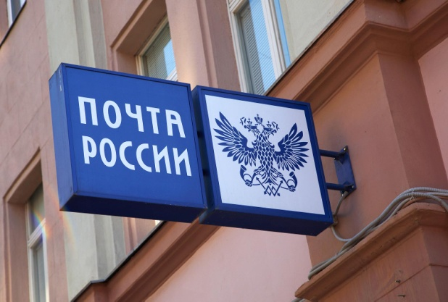

**Почта России**

[**www.russianpost.ru**](http://www.russianpost.ru)

**1. Образе́ц заполне́ния а́дреса на конве́рте.**

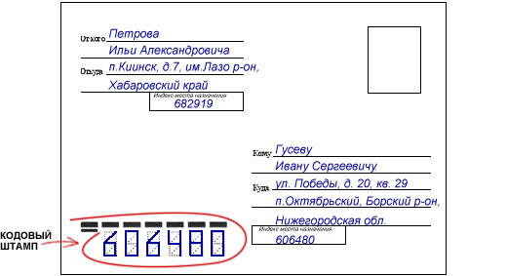

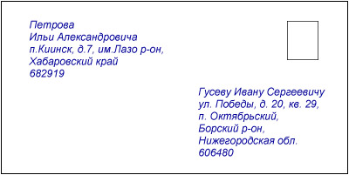

Как мы ви́дим, ФИО (т.е. фами́лия, и́мя и о́тчество) получа́теля пи́шется в фо́рме **КОМУ́**, ФИО отправи́теля в фо́рме **ОТ КОГО́**.

Сокраще́ния:

ул. у́лица стр. строе́ние п. посёлок

д. дом г. го́род р-он райо́н

кв. кварти́ра с. село́ обл. о́бласть

**Почему́ необходи́мо указа́ть но́мер до́ма и кварти́ры?** Де́ло в том, что в Росси́и на почто́вых я́щиках ука́зано не и́мя и фами́лия жи́теля, а то́лько но́мер кварти́ры. Почтальо́ны распределя́ют пи́сьма по номера́м кварти́р. Иногда́ быва́ет и так, что у не́скольких домо́в оди́н но́мер, поэ́тому на́до указа́ть и но́мер строе́ния, наприме́р: д.1/стр.6

**2. Кто где живёт? Напиши́те пра́вильно а́дрес на конве́рт.**

Серге́й Никола́евич Анто́нов живёт в Москве́ на Калу́жской улице в до́ме но́мер три в шесто́й кварти́ре. И́ндекс 119071.

Татья́на Андре́евна Ивано́ва живёт в Петербу́рге на Не́вском проспе́кте во второ́м строе́нии до́ма но́мер шестна́дцать в седьмо́й кварти́ре. И́ндекс 191186.

Ви́ктор Петро́вич Владими́ров живёт в Москве́ на Тверско́й у́лице в до́ме но́мер четы́рнадцать в сороково́й кварти́ре. И́ндекс 125009.

О́льга Фёдоровна Фомина́ живёт в Нижегоро́дской о́бласти в го́роде Дзе́ржинск на Кра́сноарме́йской у́лице в пя́том строе́нии до́ма но́мер три́дцать пять в сто два́дцать девя́той кварти́ре. И́ндекс 606002.

Андре́й Ива́нович Во́лков живёт в Лени́нском райо́не Моско́вской о́бласти в посёлке Сосно́вый Бор в до́ме но́мер шестьдеся́т пять в оди́ннадцатой кварти́ре. И́ндекс 142791.

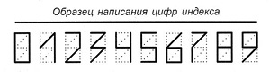

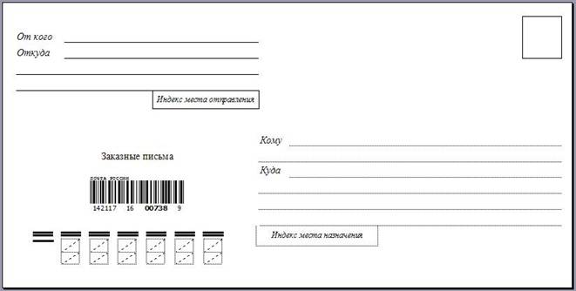

**3. Где вы живёте? Напиши́те свой а́дрес по-ру́сски.**

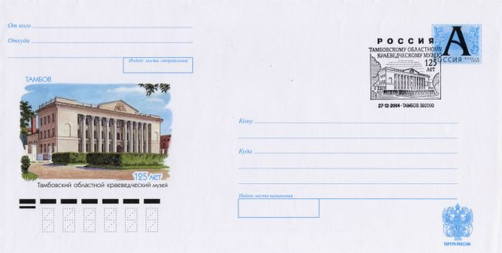Когда хотите отправить в Россию (или из России) посылку, необходимо заполнить таможенную декларацию. Вы решили отправить подруге (другу) из России подарок ко дню рождения (к Новому году, ...). Оформите посылку (т.е. запишите её (его) адрес в нужной форме и заполните таможенную декларацию).

**Отправи́тель**

**Получа́тель**

LETECKY

PAR AVION

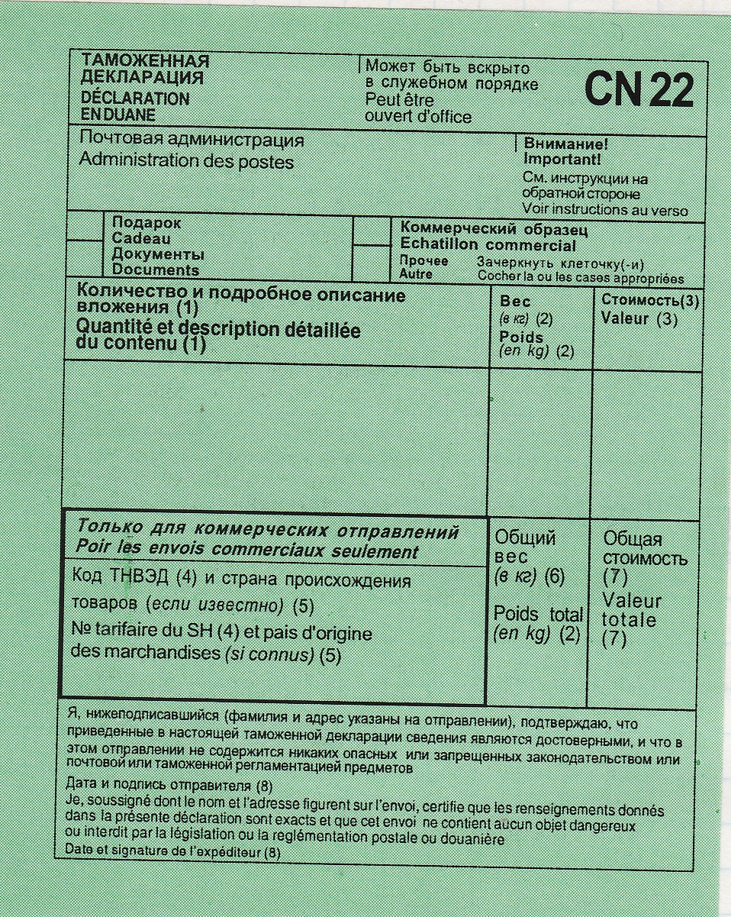

**Кро́ме пода́рка вы реши́ли написа́ть свое́й подру́ге (своему́ дру́гу) и поздрави́тельное письмо́.**